

“**Multiprogramación y monoprogramación”**

**Nombre del alumno:**

Dayanne Gabriela Flores Sañudo

Mónica Paola Herrera Alarcón

René Rodríguez Luquin

**Materia:**

Sistemas Operativos

**Nombre del maestro:**

Juan Salvador Hernández

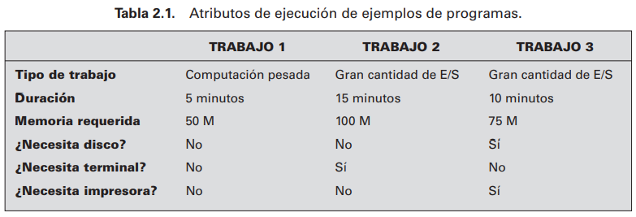



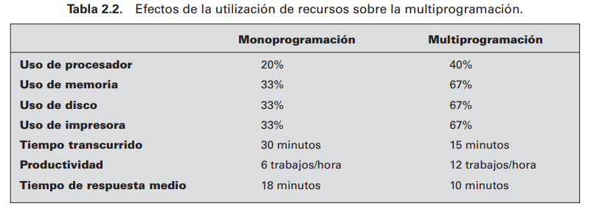

Dividir la memoria requerida menor entre el total para monoprogramación

(50M) = 20%

250

Dividir la memoria mayor entre el total para multiprogramación

(100M) = 40%

250

**Uso del disco e impresora**

Trabajo 1 Trabajo 2 Trabajo 3

(20(5min) + 40(15min) + 30(10min)) /30 = 33.333

Trabajo 1

(225*100) = 90%

250

Trabajo 2

(100*100) = 40%

250

Trabajo 3

(175*100) = 70%

250

Y se suman los resultados:

(90%+40%+70%) = 66.6

3

Para sacar el **tiempo transcurrido**, en monoprogramación, se tienen que sumar todos los tiempos, y en multiprogramación, se toma el tiempo más largo.

En ambos casos se utiliza la **regla de 3** para obtener el 6 trabajos por hora y el 12 trabajos por hora.

60 (3 / 30) = 6

60 (3 / 15) = 12



**Mono**

(TiempoTotal)+ CantTrabajos=18

2

**Multi**

(TiempoTotal)+ CantTrabajos=10

2

